Міністерство освіти і науки України

Національний університет “Львівська політехніка”

Інститут комп’ютерних наук та інформаційних технологій

Кафедра програмного забезпечення



**Звіт**

Про виконання лабораторної роботи №2

на тему:

**«Програмування циклічних процесів в С»**

з дисципліни «Основи програмування»

**Лектор:**

ст. викл. каф. ПЗ

Муха Т.О.

**Виконав:**

ст. гр. ПЗ-11

Ясногородський Н.В.

**Прийняв:**

асист. каф. ПЗ

Дивак І.В.

« __ » ________ 2021 р.

∑ = _____ _________ .

Львів – 2021

**Тема:** **Програмування циклічних процесів в С**

**Мета: Навчитися програмувати на мові С циклічні обчислювальні процеси.**

ЗАВДАННЯ

***Завдання 1.***





***Завдання 2.***





ТЕКСТ ПРОГРАМИ

*Завдання 1*

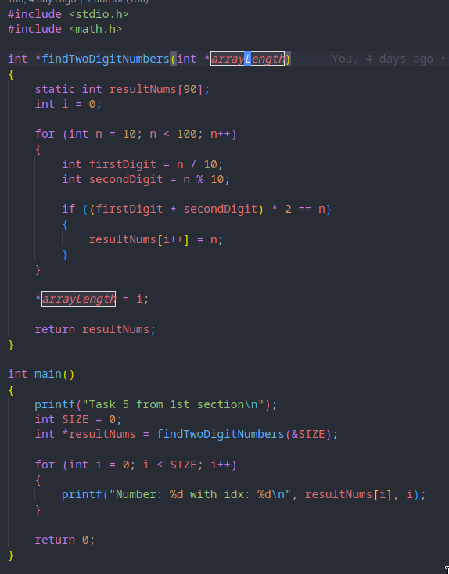

*Завдання 2*

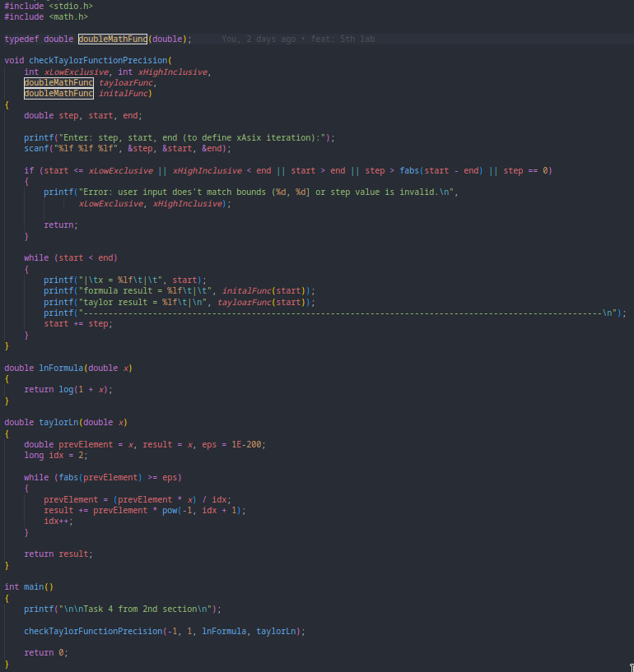

РЕЗУЛЬТАТИ

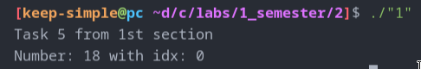

Рис 1. Результат виконання програми №1

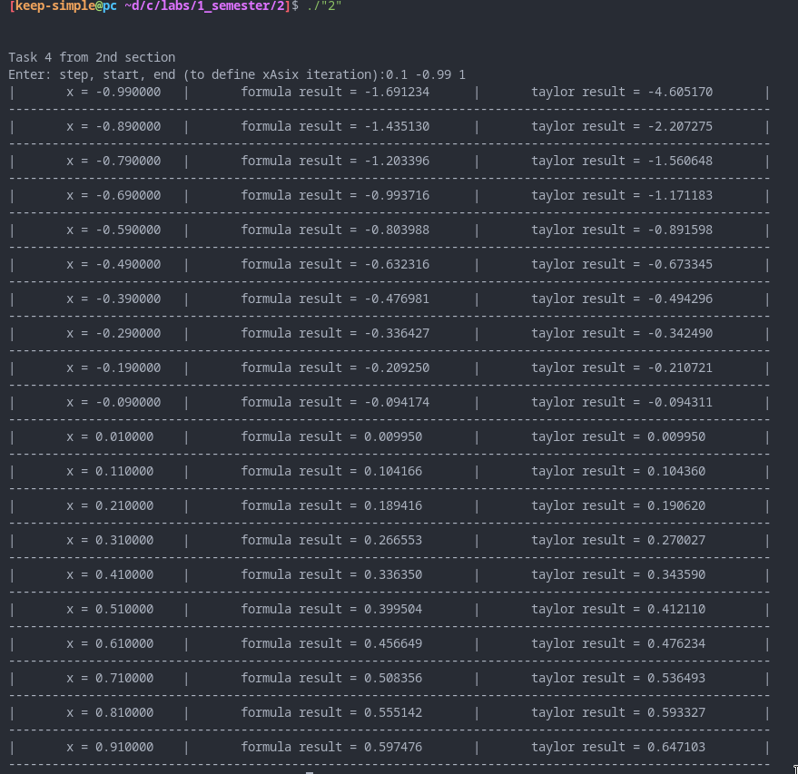

Рис 2. Результат виконання програми №2

ВИСНОВКИ

На лабораторній роботі розглянуто циклічні процеси мови С, розроблено алгоритм для розв’язання даних задач та створено програму для реалізації представлених завдань.